НАСТАВНИЧЕСТВО КАК ФОРМА САМОАНАЛИЗА ПЕДАГОГА-НАСТАВНИКА

«Уча других, мы учимся сами»
Сенека
Описание системы работы в качестве наставника, в том числе сетевого наставника

Чтобы осуществлять наставническую деятельность, мало быть просто опытнымвысококвалифицированным педагогом, со своей сложившейся системой педагогической деятельности. Необходимо развивать свой творческий потенциал, постоянно находиться в научном педагогическом поиске, совершенствовать свои формы и методы работы, осуществлять межличностное общение с коллегами (перенимать чужой опыт и делиться собственными разработками).
Принимая на себя обязанности наставника, я открываю для себя ряд преимуществ:
- наставничество помогает увидеть и наметить новые перспективы в сфере своей
педагогической деятельности;
- при успешном осуществлении данных функций наставник ощущает свой вклад в
систему профессиональной адаптации молодого учителя, получает удовлетворение
от общения с педагогом-воспитанником;
- настоящий наставник всегда должен стремиться к самосовершенствованию;
- выполнение функций наставника может помочь в развитии педагогической карьеры
учителя, повышении его педагогической квалификации;
- поскольку наставничество носит субъект-субъектный характер, педагоги-
наставники могут не только делиться собственным опытом с более молодыми
коллегами, но также и учиться у них, расширять свой арсенал навыков и умений,
осваивать современные технологии обучения, стили профессиональной
деятельности.
Главное – быть открытым для педагогических инноваций!
Я, Копылова Валентина Анатольевна, учитель физической культуры высшей квалификационной категории, МАОУ СОШ № 54 г. Томска. Педагогический стаж 22 года.
Являюсь виртуальным наставником на сайте МАОУ ИМУ г. Томска.
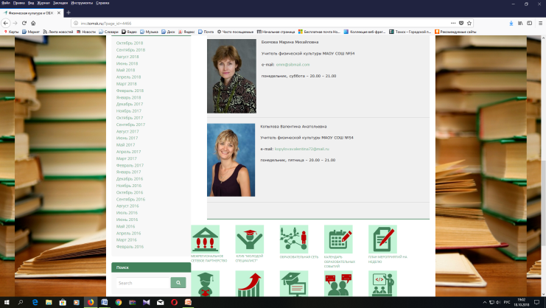
В 2018г. была наставником студентов – практикантов ТГПУ, факультета ФК и С (Благодарственное письмо, отзыв)
Наставником молодого специалиста Алексеева Алексея Алексеевича, учителя физической культуры МАОУ СОШ № 54 г. Томска с 2016года.
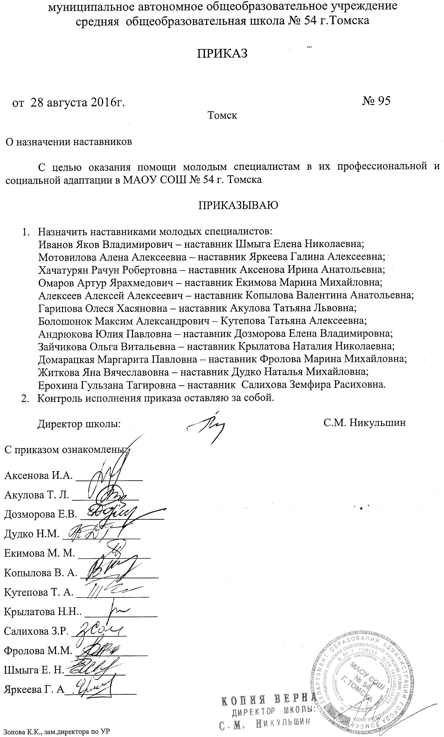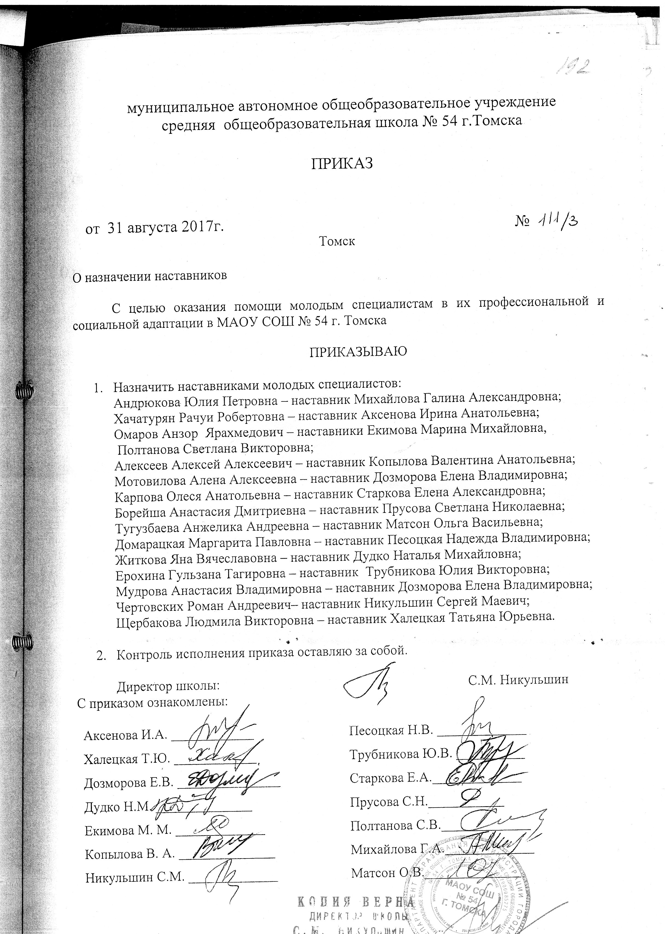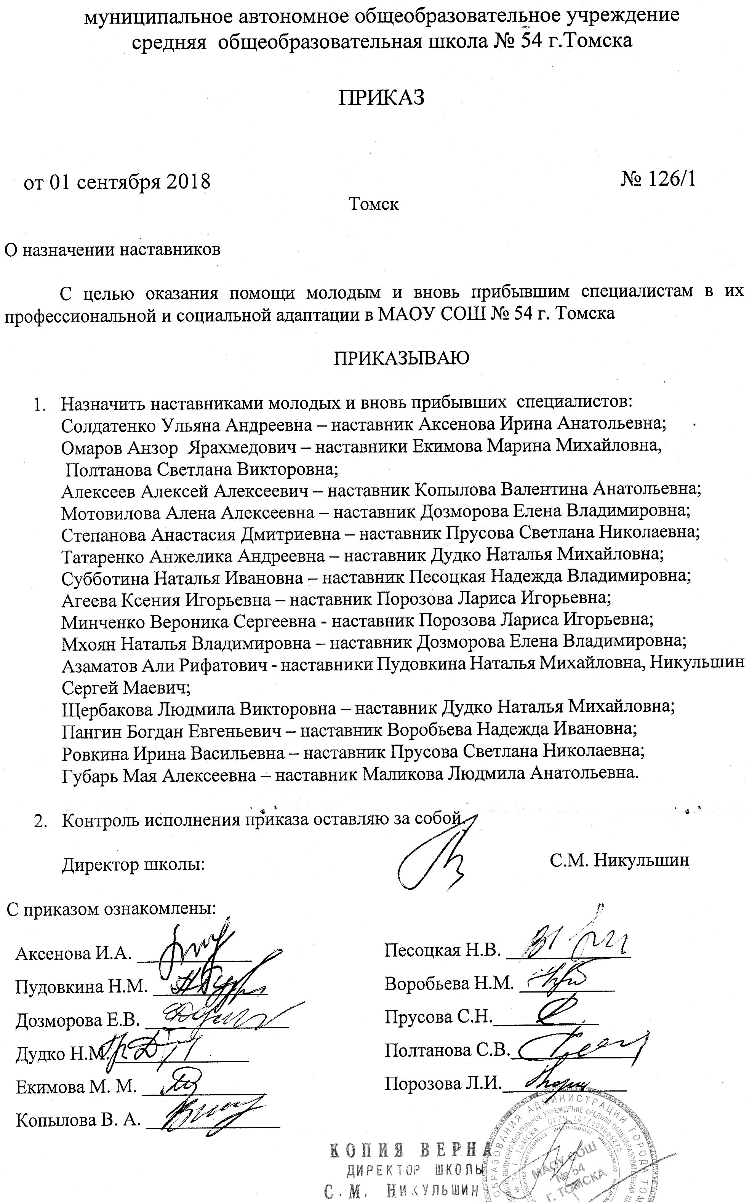
Современной школе сегодня нужны профессионально компетентные, самостоятельно мыслящие педагоги, способные к реализации гуманистических ценностей на практике.
Общество всегда предъявляло, и будет предъявлять к педагогу самые высокие требования. Для того чтобы учить и воспитывать других, нужно знать больше, чем все остальные. Педагог должен знать не только свой предмет и владеть методикой его преподавания, но и иметь знания в близлежащих научных областях, различных сферах общественной жизни, ориентироваться в современной политике и экономике.
Что такое профессиональное становление педагога? Как долго проходит этот процесс?
Первые годы работы молодого специалиста определяют многое в его профессиональной и человеческой судьбе.
Чтобы помочь ему справиться с возникающими проблемами, сформировать у него систему методически-практических умений, устойчивое желание развиваться и стать в дальнейшем профессиональным педагогом, необходим некий путеводитель, особенно в начале педагогической деятельности. Таким «путеводителем» я стараюсь стать для своего подопечного.
Мой подопечный - это мой ученик. За плечами 11 лет его учебы в школе. И вот последний звонок, где я пророчила ему быть учителем физической культуры, но он выбрал другую специальность. Но за год до получения диплома, Алексей пришел и сказал, что не видит себя нигде кроме спорта. Так 1 сентября 2016 года мой ученик, уже встречал учеников в качестве учителя физической культуры, а я стала его наставником.
И теперь, как педагог-наставник оказываю помощь молодому специалисту в ознакомлении с коллективными традициями, общими правилами, профессиональными особенностями работы в школе. Провожу индивидуальную воспитательно-методическую работу.
Для меня, как педагога-наставника основными задачами стали:
- привитие молодому специалисту интереса к педагогической деятельности и закрепление в нашей школе.
- ускорение процесса профессионального становления учителя и развитие способности самостоятельно и качественно выполнять возложенные на него обязанности, по занимаемой должности;
- адаптация к корпоративной культуре, усвоение лучших традиций коллектива школы и правил поведения в образовательной организации, сознательного и творческого отношения к выполнению обязанностей учителя.
Мой опыт работы наставником (Приказ МАОУ СОШ № 54г. Томска, № 95 от 28.08.2016г) показывает, что наибольшие трудности в адаптации и выработке собственной системы преподавания мой подопечный испытывал на двух этапах своего профессионального развития: на предварительной фазе (1 год работы) и на фазе вхождения в профессию (2-3 года работы).
Особенностью труда начинающего педагога является то, что он с первого дня работы имеет те же самые обязанности и несет ту же ответственность, что и учитель с многолетним стажем, а обучающиеся, родители, коллеги ожидают от него столь же безупречного профессионализма.
В начале своей педагогической деятельность, у молодого учителя вызывали затруднения вопросы дисциплины и порядка на уроке, методические аспекты урока, оформление школьной документации, организация взаимодействия с родителями школьников.
Я пришла к выводу, что проблемы возникают в связи с тем, что молодой специалист в начале своей работы имеет достаточные знания, но недостаточные умения, так как у него ещё не сформированы профессионально значимые качества. Поэтому оказание методической помощи молодому специалисту традиционно является одной из самой важной составляющей работы школы.
Для выявления трудностей провожу диагностирование методом наблюдения и беседы, которое помогает выявлять возможности молодого специалиста и позволяет оценить результаты обучения, которое он получил в сравнении с требованиями, предъявляемыми к современному педагогу. Молодым специалистам предлагаю различные анкеты: «Анкета для молодых учителей», «Анкета молодого специалиста», «Анкета для изучения спроса и потребностей учителя», «Анкета для выявления способности учителя к саморазвитию».
Наиболее эффективными формами работы для меня с молодым специалистом стали:
- консультации с привлечением учителей высшей и первой категорий;
вовлечение в работу городского методического объединения учителей физической культуры;
- ознакомление с опытом других учителей, внедрение передового педагогического опыта;
- накопление базовой информации и разработок в соответствии с темой работы школьного методического объединения учителей физической культуры;
- подготовка к выступлению с сообщениями, презентациями методических разработок;
- посещение уроков;
- посещение мероприятий в рамках городской программы «Школа молодого учителя»;
- знакомство с новинками методической литературы;
В мои обязанности как наставника входит обеспечение поддержки молодого педагога в области:
- разработки рабочей программы по предмету и внеурочной деятельности;
- выбора приоритетной методической темы для самообразования;
- освоения инновационных технологий;
- подготовки к предстоящей аттестации на подтверждение или повышение квалификационного разряда;
- практического и теоретического освоения основ педагогической деятельности (подготовка, проведение и анализ урока; формы, методы и приемы обучения; основы управления уроком и др.).
Я знакомлю молодого специалиста с порядком составления портфолио, Таким образом, активное участие в работе школы при поддержке наставника помогает молодому педагогу закрепить и сохранить свое положение в школе, способствует повышению профессионального уровня и развитию личностных качеств. Важным стимулирующим средством роста профессионализма и творчества для моего молодого учителя являются ежегодные: творческие отчеты, участие в муниципальных, региональных и всероссийских конкурсах профессионального мастерства, городских семинарах, мастер- классах, в конкурсах методических разработок.
Наставник и молодой специалист общаются на протяжении сравнительно долгого времени, становятся взаимополезными друг другу. В конце учебного года проводится совещание педагогического коллектива школы, на котором представляется анализ проделанной работы, указываются недочеты, рассматриваются причины их возникновения и определяются основные направления работы на следующий учебный год с молодым специалистом.
Как педагог-наставник я способствую раскрытию профессионального потенциала молодого специалиста, привлекаю его к участию в общественной жизни коллектива, формирую у него общественно значимые интересы, содействую развитию общекультурного и профессионального кругозора, его творческих способностей и профессионального мастерства. Воспитываю в нем потребность в самообразовании и повышении квалификации, стремление к овладению инновационными технологиями обучения и воспитания. Оказываю помощь в разработке рабочих программ, сценариев уроков, мастер классов, методических разработок.

